Type-IV Vessel Builder
V1.0
软件设计说明书

目 录
1 插件概述 3
2 运行环境与安装 3
3 插件使用详解 4
4 案例展示 8
4.1 2D轴对称气瓶建模 8
4.2 3D气瓶建模 9

插件概述
Type-IV Vessel Builder V1.0（以下简称本插件）是运行在 Abaqus/CAE 2025 中的Ⅳ型储氢瓶参数化几何建模插件，用于生成瓶体内衬（Liner ）与金属接头 (Boss)两个核心部件，解决Ⅳ型储氢瓶几何建模中的繁琐重复操作。使用者在插件图形界面中选择建模方式与封头类型，填入几何尺寸参数，软件即可自动完成参数合法性校验并生成对应几何part，无需人工绘制草图。
插件针对不同工程仿真阶段的需求，支持二维轴对称（2D Axisymmetric）与三维实体（3D Solid）两种建模方式。对于希望节省计算资源和快速计算的，插件提供二维轴对称建模，直接生成子午面壳体截面；对于需要全三维仿真分析的，插件提供三维实体建模，支持任意角度回转扇区或完整三维实体构建。两种建模方式在界面中采用并列标签页形式呈现。
插件提供半球（Hemispherical）、半椭球（Semi-ellipsoidal）和等张力（Isotensoid）三种典型封头轮廓建模。三种模式共用同一套筒身、肩部、接头与阀座参数，仅封头形状参数根据模式自适应切换：半椭球由长短轴比 k 驱动，等张力由赤道开孔角 α0 与数值测地线积分驱动，半球则由外半径解析确定而无需额外参数。
插件的建模对象分为内衬与接头两类部件，基于同一子午线基准坐标系构建，在二维轴对称下生成平面回转截面，在三维实体下生成回转体。勾选布尔合并选项后，插件在装配中将内衬与接头进一步求并为单一组合部件 Vessel_Base，并分别创建 SET_LINER 与 SET_BOSS 几何集合以保留各自分区边界。

运行环境与安装
本插件以 Abaqus/CAE 2025 二次开发插件形式部署运行，对计算机硬件与底层操作系统无特殊定制要求，凡可平稳运行 Abaqus/CAE 2025 图形工作站界面的计算环境均可顺畅使用。插件交互界面与几何构建内核完全依赖 Abaqus 内置的标准 Python 运行环境，部署本插件无需单独配置第三方解释器或额外扩展包，亦不改动 Abaqus 原生的系统配置文件。
用户只需将包含完整源程序的 type4_vessel_builder 文件夹整体拷贝至 Abaqus 插件目录中，重启 Abaqus/CAE 即可生效。重新打开 Abaqus/CAE 后，在主窗口顶部菜单栏中依次展开 Plug-ins 菜单，点击 Type-IV Vessel Builder 项，即可弹出标题为 Type-IV Vessel Builder 的专用交互窗口，如图1所示。该菜单入口在 Part、Property、Assembly、Mesh 等所有前处理模块下均可随时调用。图2为插件gui对话框，对话框支持拖拽边框进行尺寸自适应缩放，底端常驻固定 Apply、OK、Cancel 三个动作按钮。界面采用经典的左右布局架构：左侧区域自上而下包含 2D Axisymmetric 与 3D Solid 两个并列标签页，每个标签页内按几何流向组织各参数分组框；右侧区域则布置随封头类型联动的尺寸定义图。
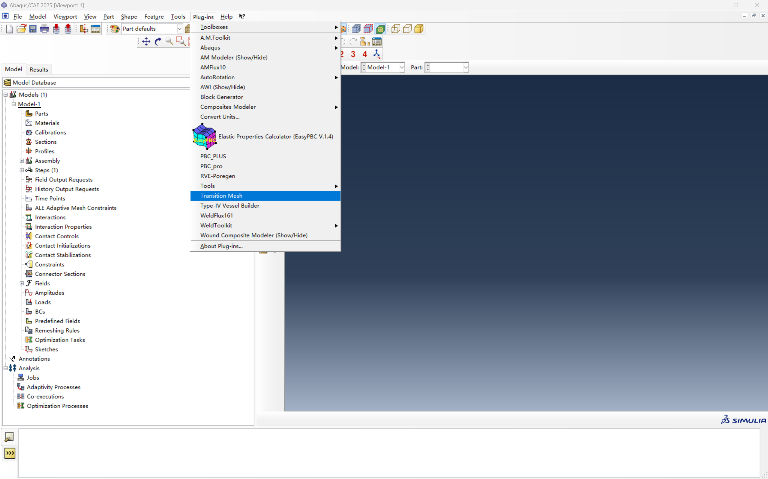
图 1 调出插件
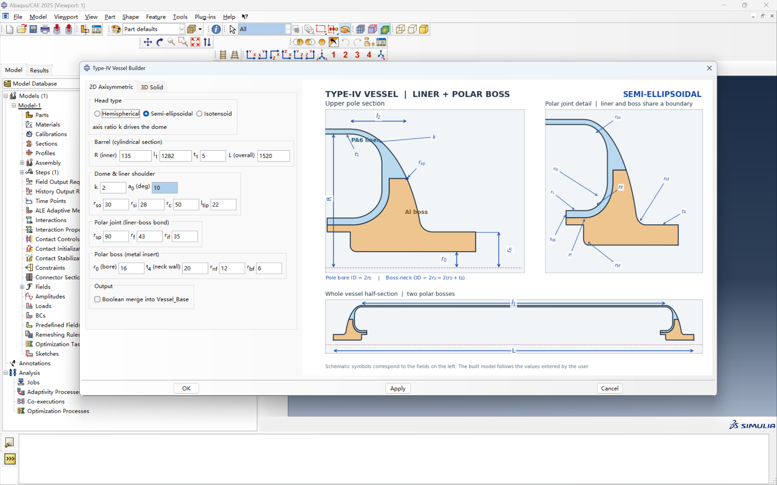
图 2 gui对话框界面

插件使用详解
插件使用双标签页，通过点击进行2维和3维实体几何生成切换，如图3，根据所选模式，对应参数输入窗口会进行更改，3维对比2维多出角度输入框，用户自己选择度数生成对应角度3维模型。
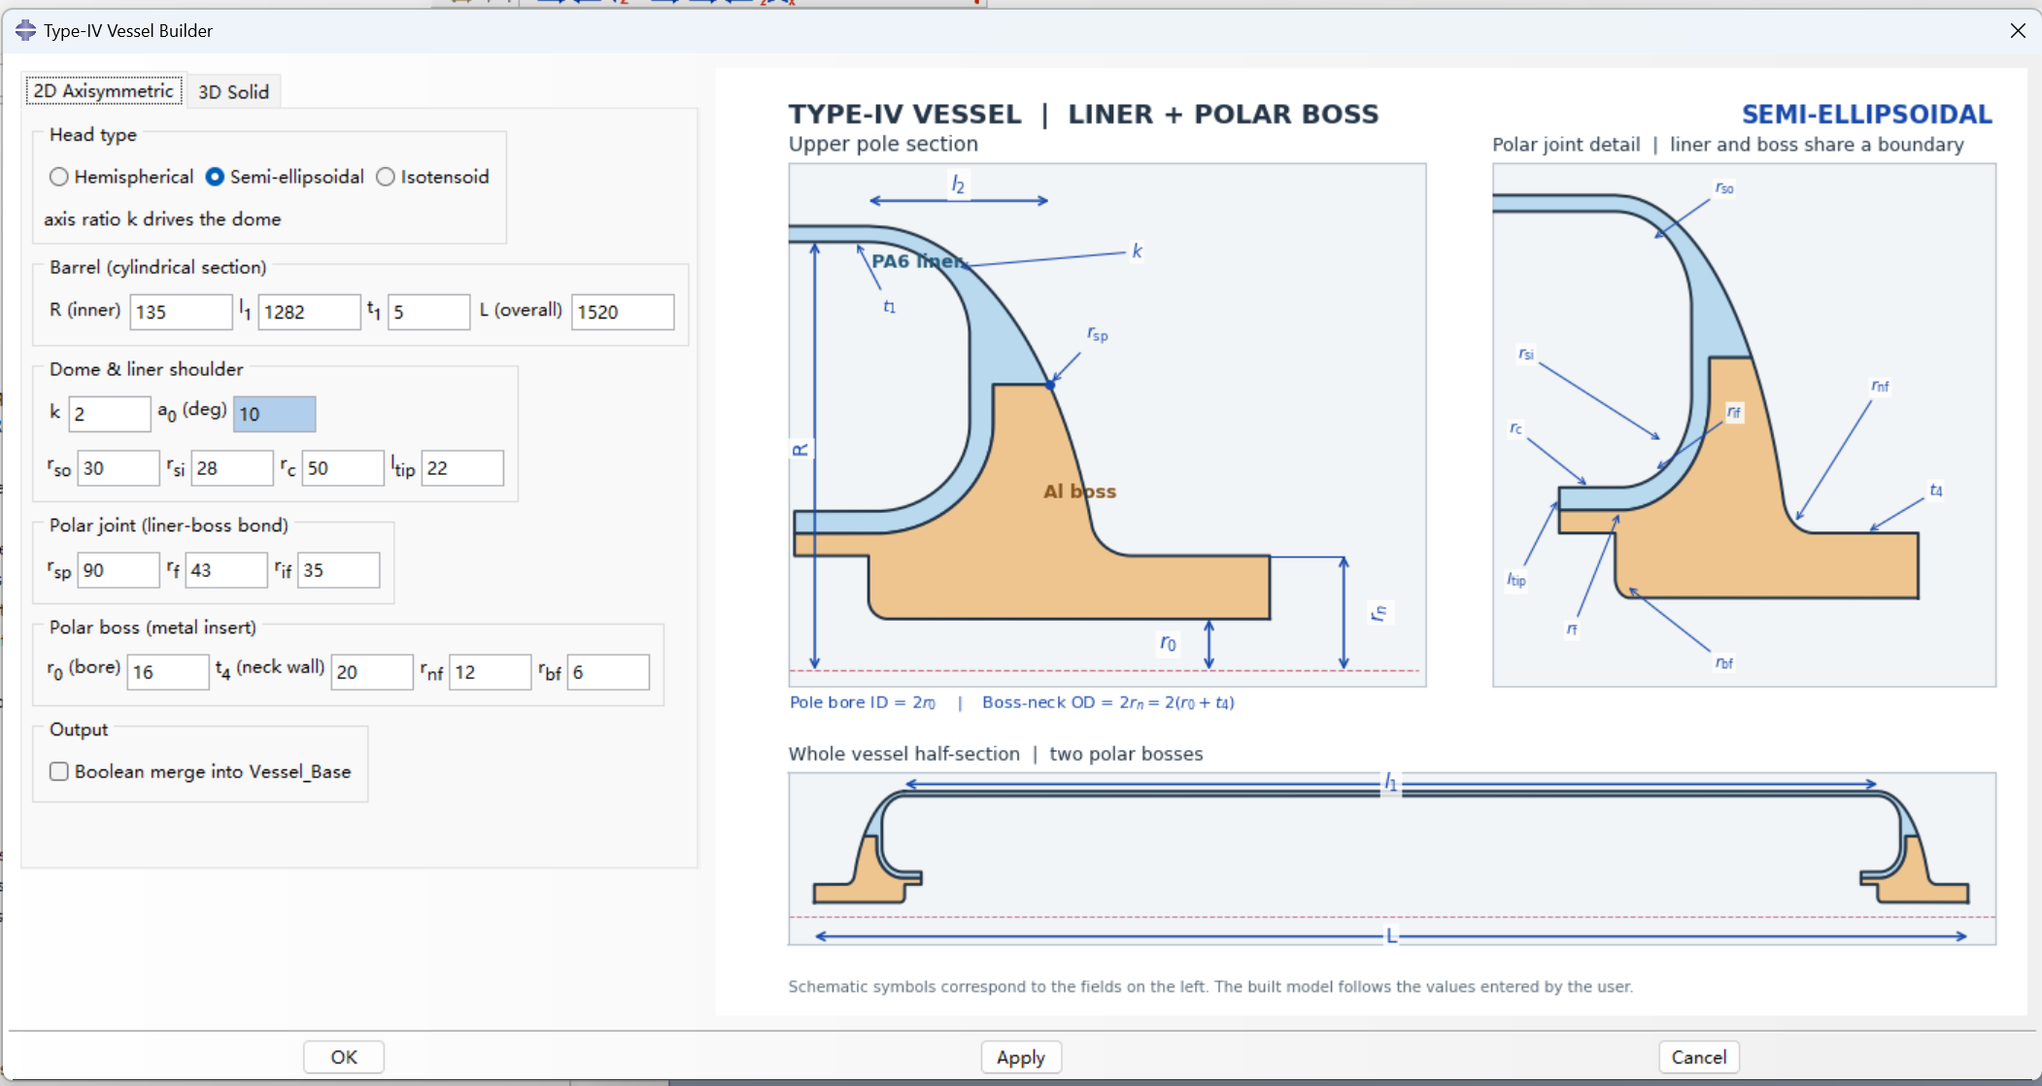
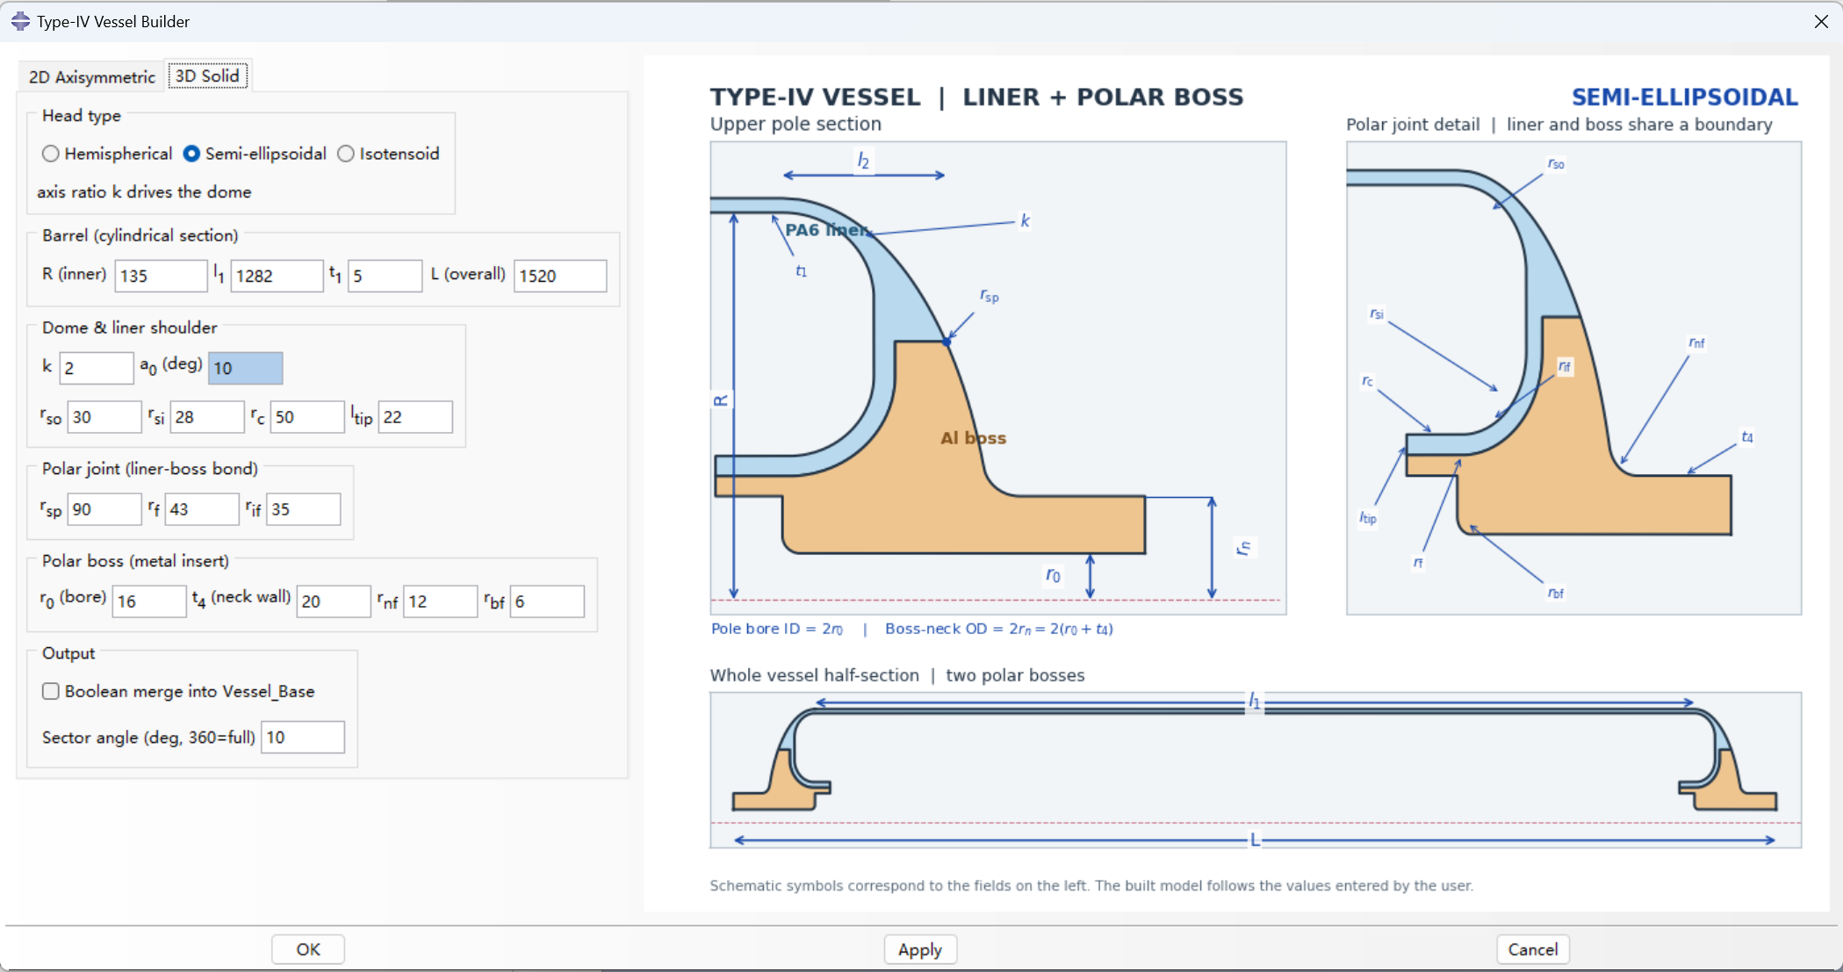
图 3 2D和3D切换
选择对应模式后往下进入封头类型选择（head type）,可选择三种类型：半球封头（Hemispherical），半椭球封头（Semi-ellipsoidal），等张力封头（Isotensoid），选择封头后，插件下方参数和右侧示意图会随之自动切换，如图4所示。
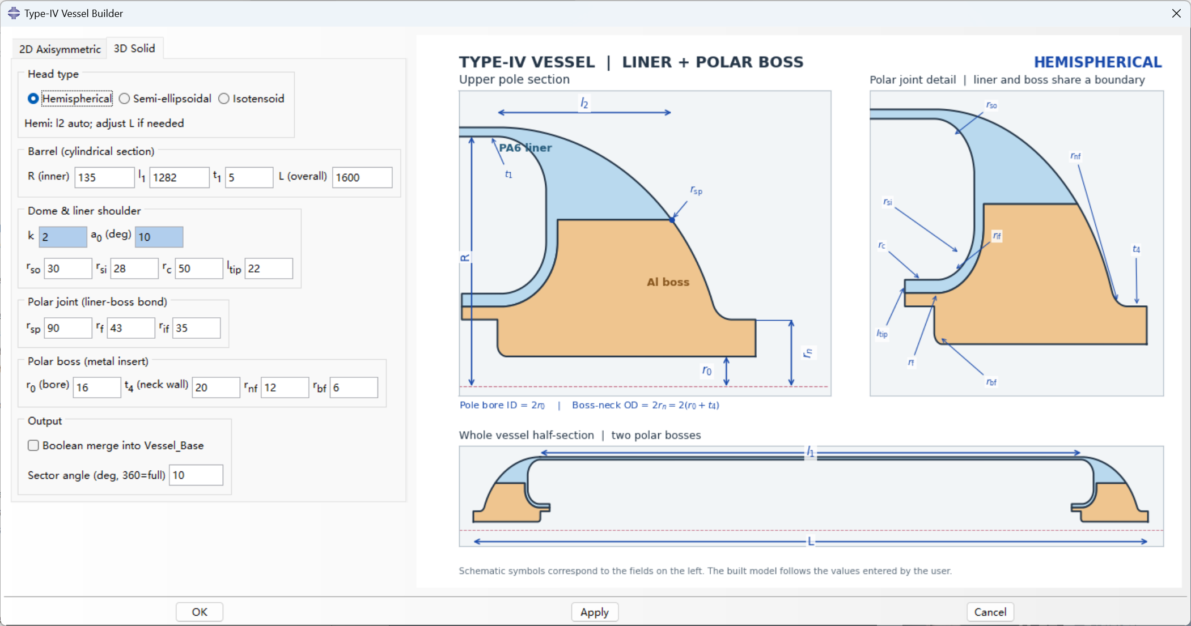
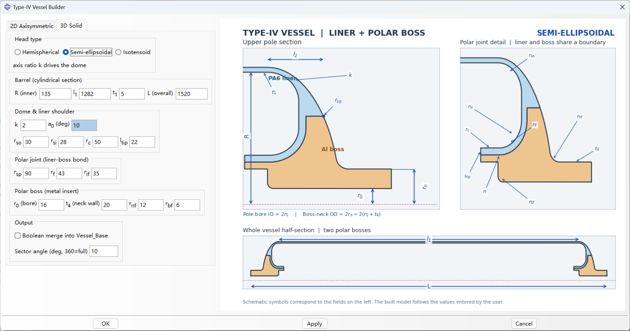
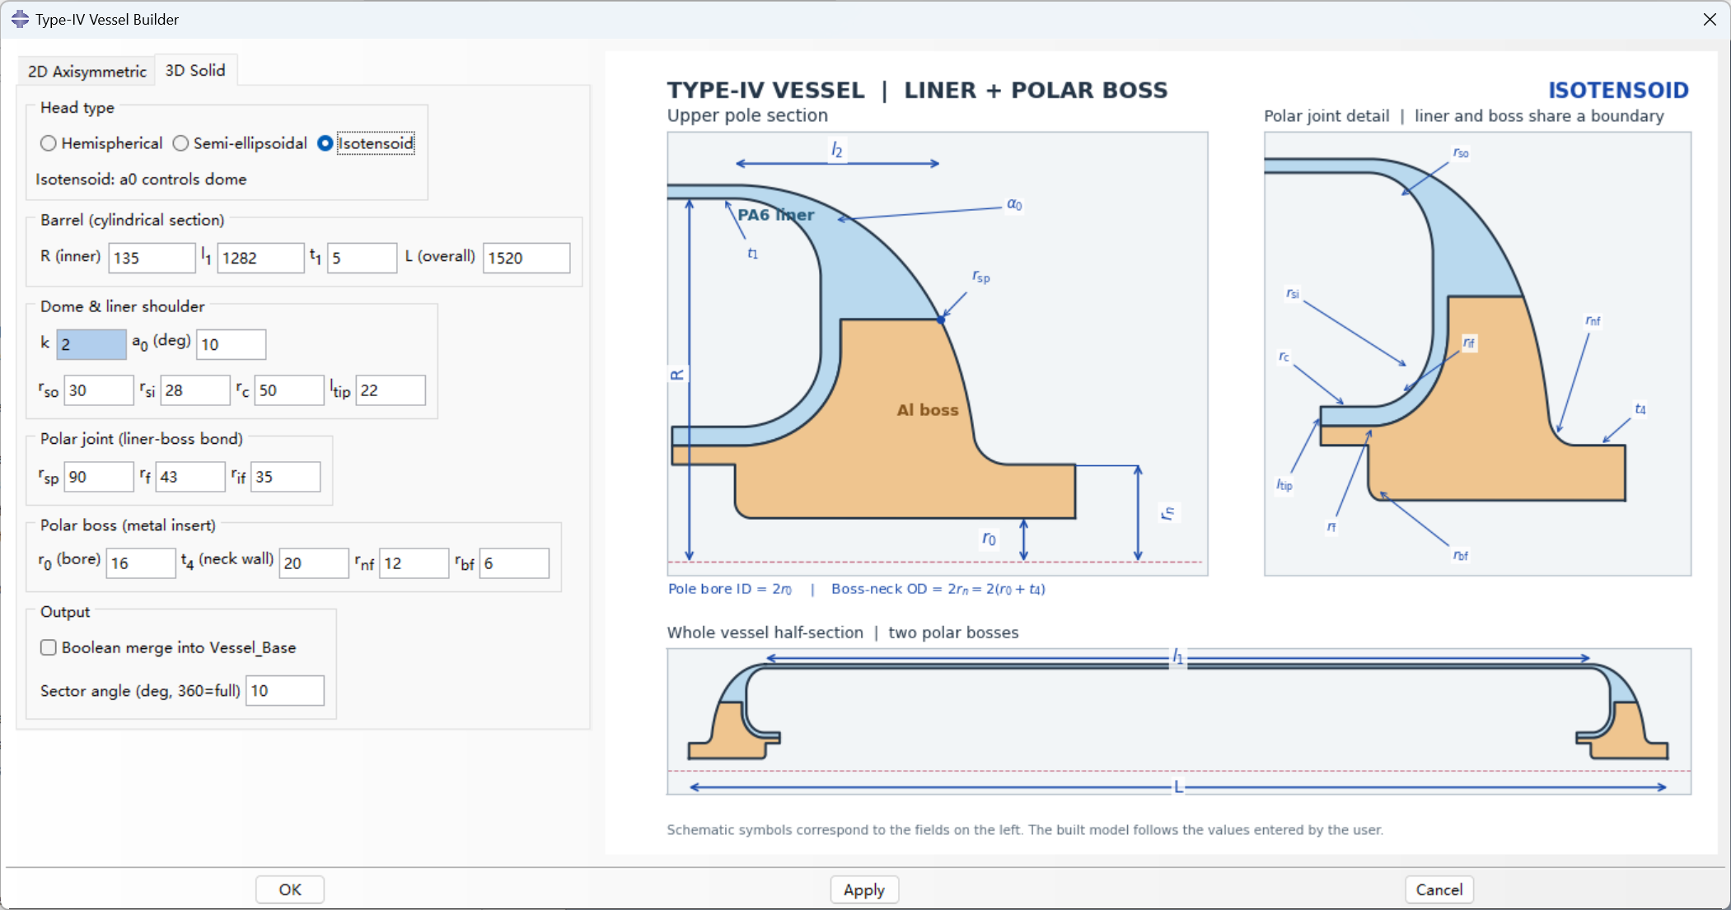
图 4 三种不同封头选择
另外提示Abaqus本身无单位制概念，由用户自定义，但插件默认遵循标准毫米单位体系，长度参数统一以 mm 输入，角度参数统一以 deg 输入
选定封头后，用户需在各分组框中填入具体的几何尺寸。三种封头共用筒身、肩部与接头的通用参数，仅在封头形状控制参数上存在自适应差异（半球封头无需输入、半椭球输入 k、等张力输入 α0），插件各项几何参数的物理含义与用户输入要求详见下表1：
表 1 几何参数输入表
参数分组 | 界面参数标签 | 适用封头类型 | 单位 | 几何含义 | 用户需填入的数值与输入规则
封头形状控制 | k | 仅半椭球封头 | 无量纲 | 控制封头扁平度（长轴为筒身半径，短轴为封头深度）。 | 填大于 0 的正数（常用 1.5～3.0）。半球和等张力模式下自动灰显锁定。
封头形状控制 | α0 | 仅等张力封头 | deg | 决定碳纤维等张力子午线曲率走向。 | 填 0°～54.74° 之间的角度（常用 8°～15°）。半球和半椭球模式下自动灰显锁定。
封头形状控制 | (无) | 半球封头 | — | 外表面为标准半球面，形状完全由筒身外径确定。 | 无需输入任何形状参数，输入框全部自动灰显锁定。
筒身段 | R | 三种封头共用 | mm | 圆柱段塑料内衬的内壁半径。 | 填大于 0 的正数，必须大于接头分界半径 r_sp。
筒身段 | l1 | 三种封头共用 | mm | 圆柱段直管部分的轴向总长。 | 填大于 0 的正数，必须小于瓶体总长 L。
筒身段 | t1 | 三种封头共用 | mm | 圆柱段塑料内衬的单边厚度。 | 填大于 0 的正数（筒身外半径自动为 R + t1）。
筒身段 | L | 三种封头共用 | mm | 两端金属接头最外端面之间的全长。 | 必须大于 l1；半球封头因深度较深，需比半椭球/等张力填入更大的总长数值。
内衬肩部 | r_so | 三种封头共用 | mm | 内衬由筒身过渡到肩部外侧的圆弧半径。 | 填大于 0 的正数，必须严格大于内圆角 r_si。
内衬肩部 | r_si | 三种封头共用 | mm | 内衬肩部内侧贴合过渡圆弧的半径。 | 填大于 0 的正数，必须严格小于外圆角 r_so。
内衬肩部 | r_c | 三种封头共用 | mm | 内衬包覆金属接头边缘处的翻边回折圆角半径。 | 填大于 0 的正数，数值需介于 r_f 与 r_sp 之间。
内衬肩部 | l_tip | 三种封头共用 | mm | 内衬翻边端面相对切点向瓶内延伸的轴向高度。 | 填大于 0 的正数，保证端面高于内部圆角圆心。
极孔配合面 | r_sp | 三种封头共用 | mm | 封头外表面内衬与金属接头的交界圆半径。 | 填大于 0 的正数，数值需介于 r_c 与筒身内半径 R 之间。
极孔配合面 | r_f | 三种封头共用 | mm | 金属接头法兰与内衬粘结台阶的外半径。 | 填大于 0 的正数，数值需介于颈外半径 (r0+t4) 与 r_c 之间。
极孔配合面 | r_if | 三种封头共用 | mm | 金属接头法兰内侧台阶与内衬贴合的过渡圆角半径。 | 填大于 0 的正数。
金属接头 | r0 | 三种封头共用 | mm | 金属接头中心装配管路的通孔内孔半径。 | 填大于 0 的正数（填入值对应实际通孔直径的一半）。
金属接头 | t4 | 三种封头共用 | mm | 金属接头伸出瓶外管颈的单边壁厚。 | 填大于 0 的正数，管颈外半径自动计算为 r0 + t4。
金属接头 | r_nf | 三种封头共用 | mm | 金属接头外露管颈与封头外表面相切连接的过渡圆角半径。 | 填大于 0 的正数。
金属接头 | r_bf | 三种封头共用 | mm | 中心通孔内底部台阶处的圆弧倒角半径。 | 填大于 0 的正数，必须小于管颈壁厚 t4。
输出设置 | Sector angle | 三种封头共用(3D模式) | deg | 模型在圆周方向的回转角度。 | 填 0 到 360 之间的数值（填 360 为完整整周实体，填小于 360 为扇区实体）。
输出设置 | Boolean merge | 三种封头共用 | 开关 | 是否把内衬与金属接头求并合并为单一零件。 | 勾选（合并为 Vessel_Base 并保留两相边界）或不勾选（保持独立部件）。

案例展示

2D轴对称气瓶建模
这里以2D轴对称中半椭圆封头为例，输入预先设好的参数如图，并勾选Boolean merge
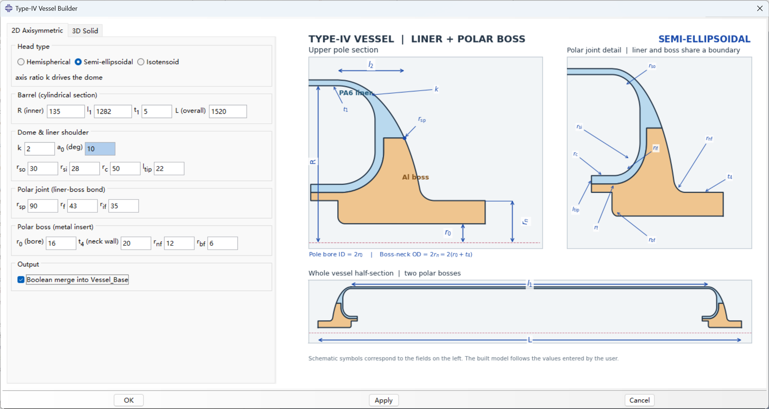
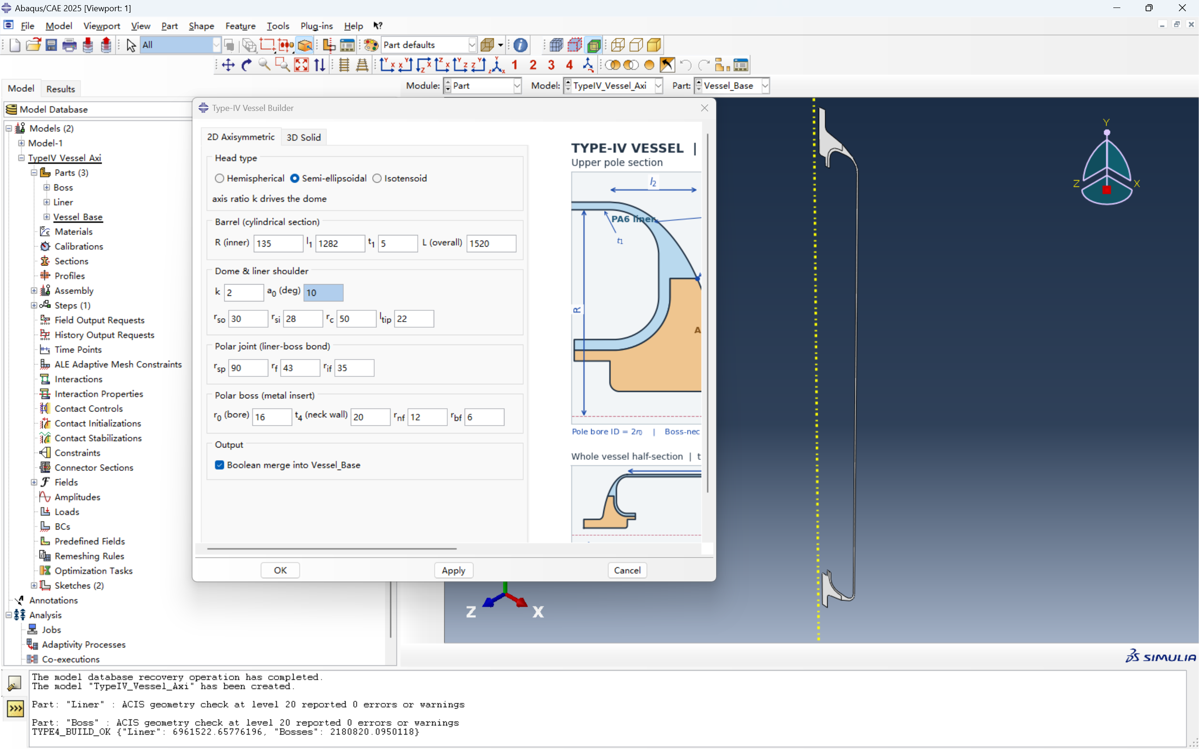
图 5 2D轴对称半椭封头四型瓶
如图，点击apply或者OK，会自动生成对应气瓶2维轴对称模型，点击布尔合并后，part级下除了对应生成内衬和封头部件，还会自动合并生成新的模型part。

3D气瓶建模
以3维等张力封头为例，使用内置参数，旋转角度设置为10°同时选择合并模型。结果如下
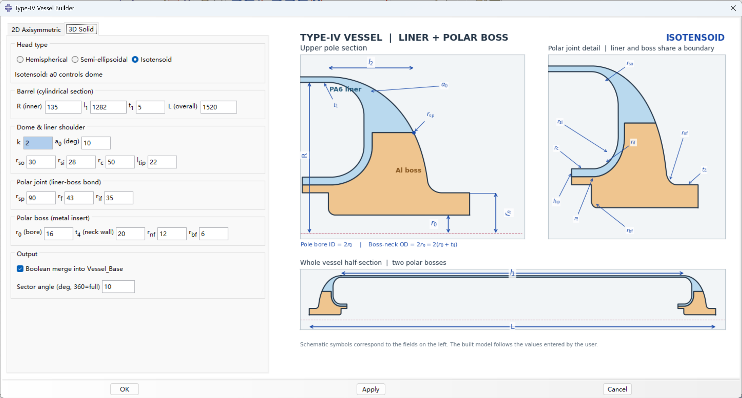
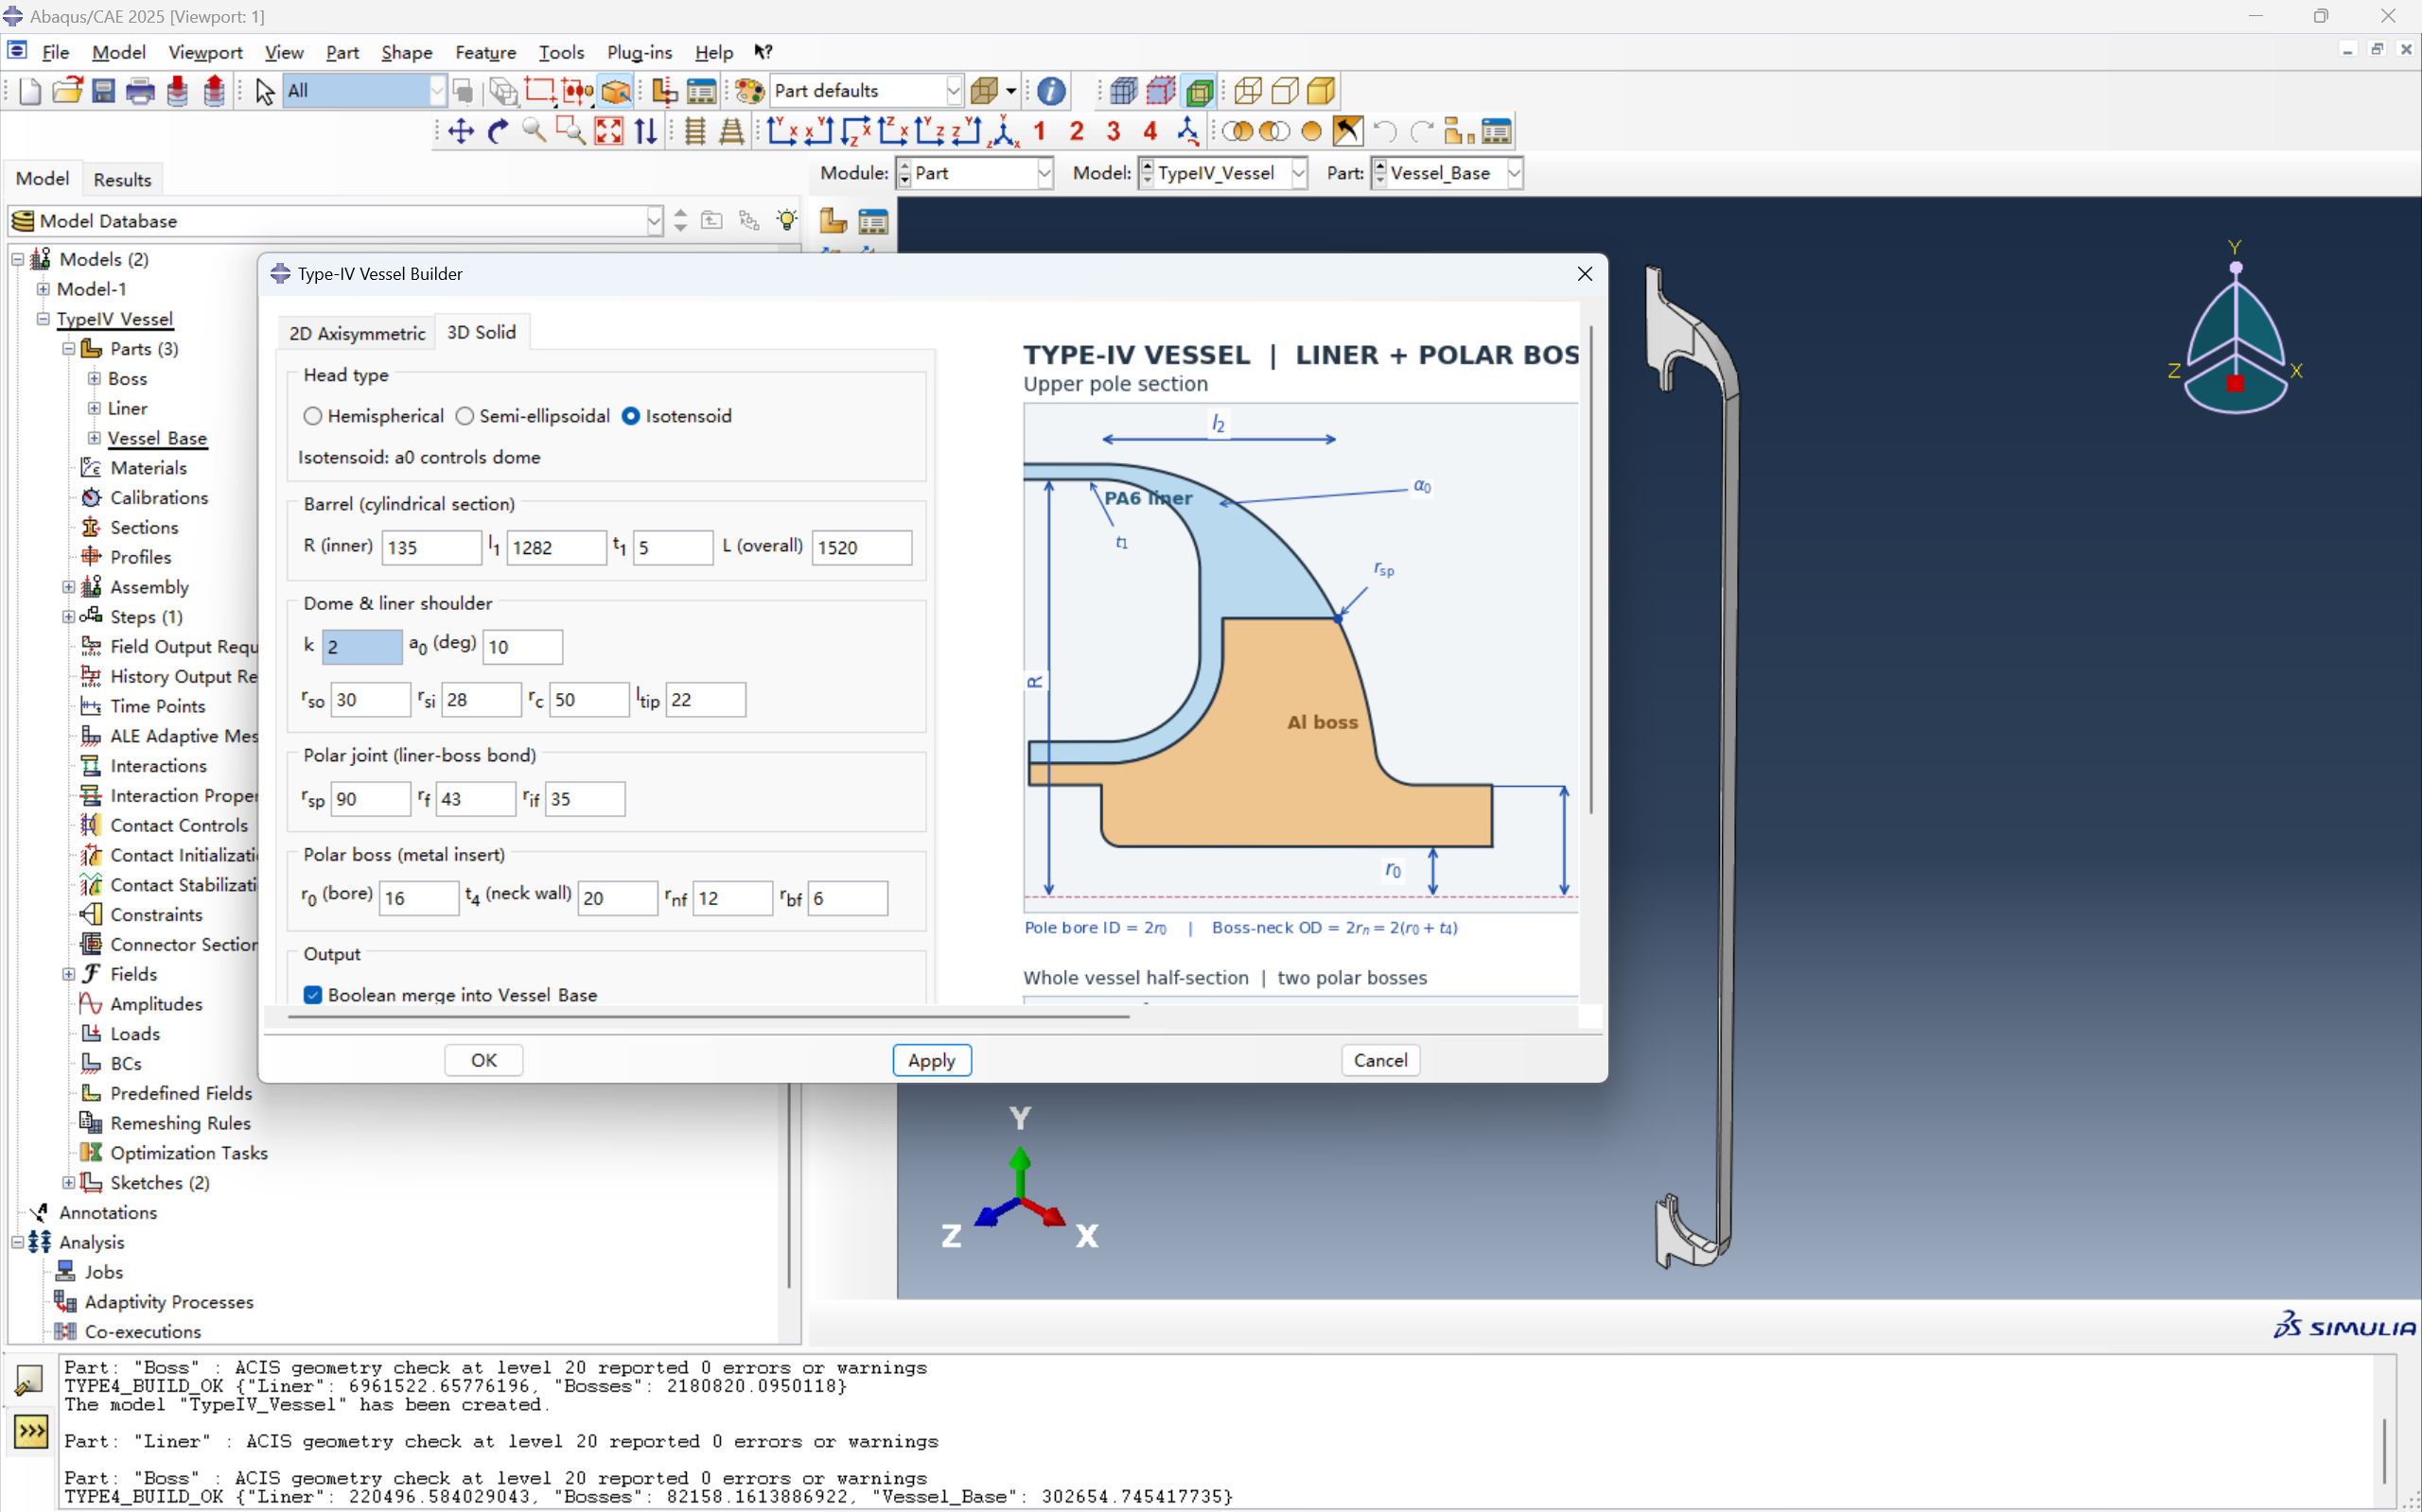
图 6 3D等张力封头气瓶几何

